Участвую в деятельности профессиональных клубов, ассоциаций, сетевых сообществ педагогов:
- I Всероссийский форум классных руководителей (очное участие г. Москва)- диплом 2021 год;
- Конкурс Национальной молодежной премии «Будущее России» - свидетельство участника в номинации "ПРОобразование. За выдающиеся достижения в педагогической деятельности".- 2020 год; https://guvp.khabkrai.ru/events/Novosti/2484
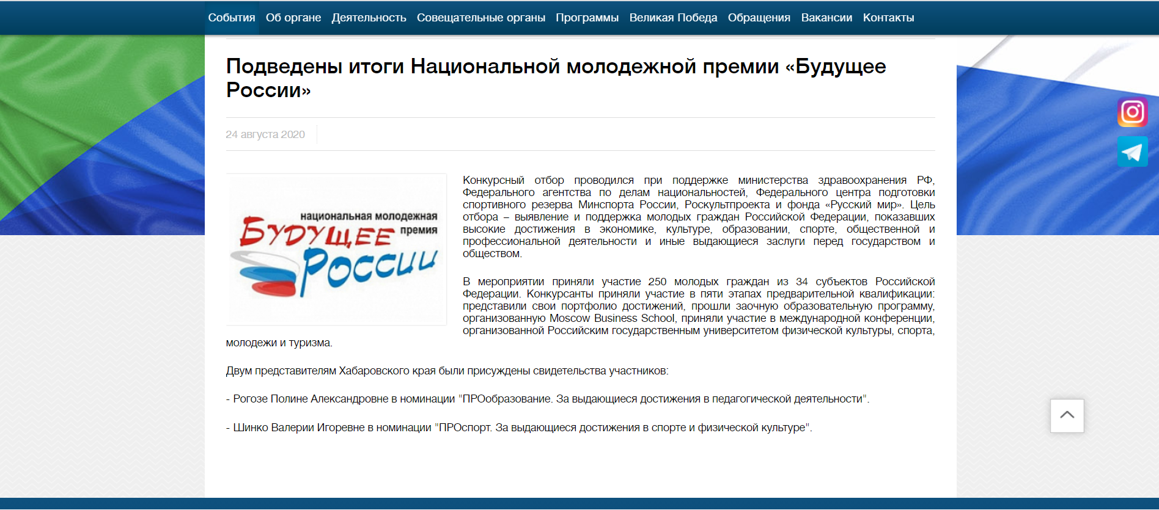
- Конкурс педагогического мастерства им. А.С. Макаренко - победитель на уровне субъекта Федерации, 2019 года;
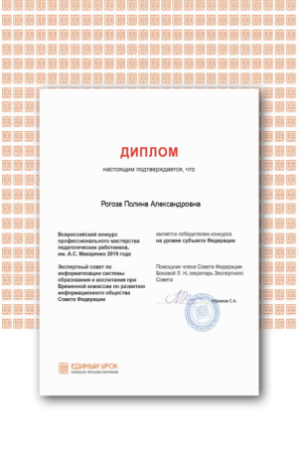
- Конкурс им. А.С. Макаренко на уровне Федерации- 2019 год;
Диплом победителя конкурса на уровне Федерации.
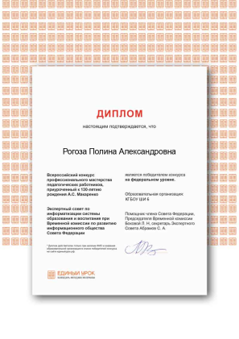
- Лауреат краевого объединенного конкурса «Учитель года Хабаровского края-2017»;

- Всероссийское тестирование «ТоталТест февраль 2017»- диплом победителя II степени;

- Лауреат Всероссийского конкурса «Педагогический дебют-2016»;
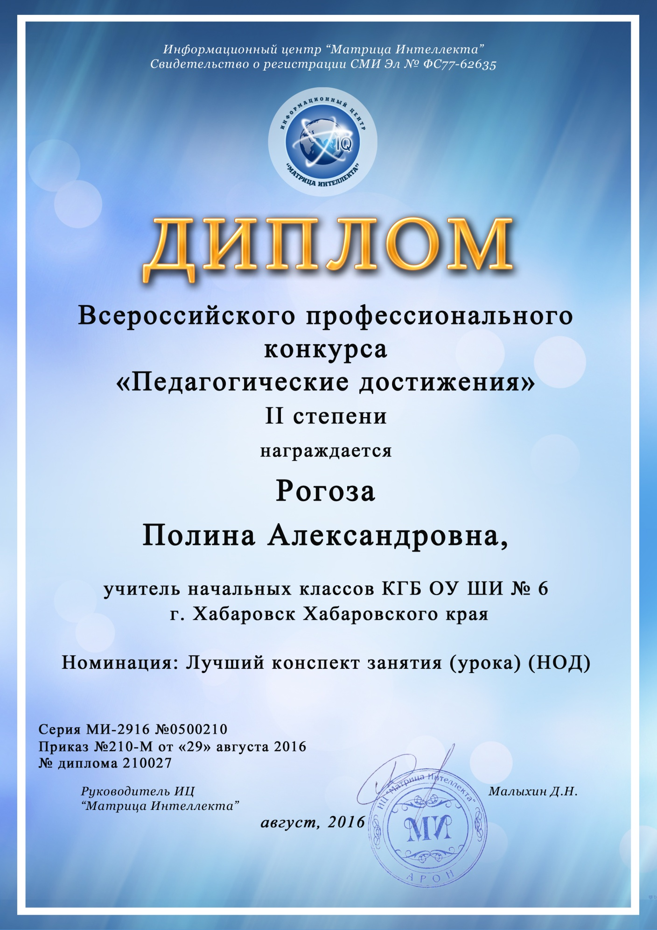
- Всероссийский профессиональный конкурс «Педагогические достижения»- диплом II степени;

- Участник мобильной академии для учителя и библиотекаря «Педагогический транссиб: от Москвы до берегов Амура» в рамках Всероссийского проекта «В помощь учителям»- 2016 год;
- Всероссийский конкурс «Основы специальной (коррекционной) педагогики»- диплом (2 место).
- Участник конкурса «Лучший волонтёр «Абилимпикс» - 2020 Хабаровского края»;
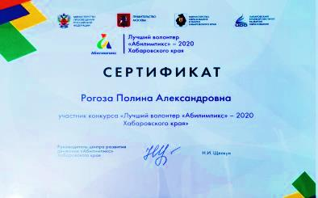
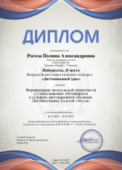
- I Всероссийский форум классных руководителей (очное участие г. Москва) - сертификат очного участия.
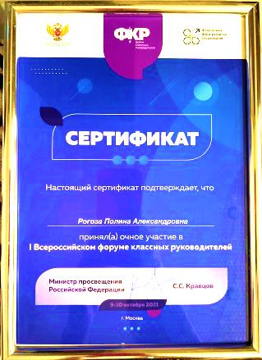
- Всероссийский педагогический конкурс «Дистанционный урок»- победитель, 2 место, 2022 год
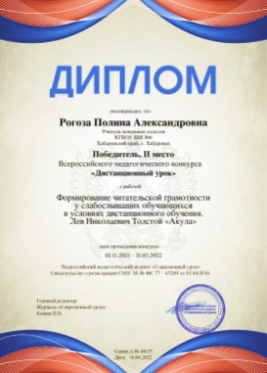
- Публикация во всероссийском издании СМИ «ПЕДРАЗВИТИЕ»

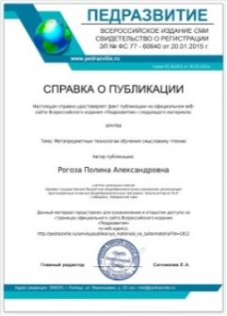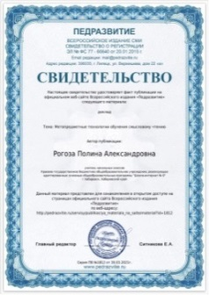
- Участник социально значимого самоисследования уровня информированности и характера субъектного отношения педагогов образовательных организаций в области формирования здорового и безопасного образа жизни обучающихся;
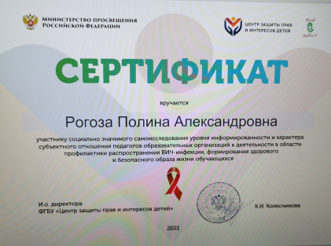

- Грамота КГБОУ ШИ 6 в 2022 году;
